初中物理竞赛练习题（11）------欧姆定律
初三（ ）班 姓名（ ）
串、并联电路的电流、电压、电阻规律：
1、在串联电路中，电流处处相等。I=I₁=I₂
在并联电路中，干路总电流等于各支路电路之和。I=I₁+I₂
2、在串联电路中，总电压等于各段电路的电压之和。U=U₁+U₂
在并联电路中，各支路两端的电压相等，且等于总电压。U=U₁=U₂
3、在串联电路中，总电阻等于各段电路电阻之和。R=R₁+R₂
在并联电路中，总电阻的倒数等于各支路电阻倒数之和。1/R=1/R₁+1/R₂
欧姆定律内容：电压一定时，通过导体的电流与导体两端的电压成正比；
电阻一定时，通过导体的电流与导体的电阻成反比。
欧姆定律公式：I=U/R 伏安法测电阻表达式：R=U/I

家庭电路知识：
家庭电路是指专为家用电器提供电能的电路，其组成部分和每部分的作用分别是：
①进户线——一根叫火线，另一根叫零线，家用电器应并联在火线和零线之间。
②电能表——用来测量家用电器消耗电能多少的仪表。
③闸刀开关——用来控制整个家庭电路的工作情况，安装时应该让动触头在下方，静触头在上方，这样打开闸刀开关检修电路时，动触头不会因为受重力落下而自动闭合接通电源。
④保险丝（也叫熔丝）——用来当电路中电流强度过大时自动熔断，保护电路中的用电器不受损坏。
⑤电灯和开关——连接电灯的时候，电灯的螺口是直接接在零线上，电灯尾部的金属体是先连接开关，然后再接到火线上，这样当开关打开后，电灯所在支路部分和火线断开，可以避免意外触电。
⑥插座——用来给移动的家用电器设计的电源装置，是一个特殊的开路处，应该并联在火线和零线之间。
如果插座是给大功率的用电器供电，还需在接火线的导线上串联一根保险丝；如果插座是给有金属外壳的家用电器供电，则专门增加了一个接大地的孔，当家用电器使用增加第三个插脚（跟金属外壳相连接）的插头插入三孔插座时，金属外壳跟大地直接相连，这样当家用电器漏电时，电流会流入大地，避免人意外触电。
另外专门有一种区分火线和零线的仪器——试电笔。当按照课本要求使用试电笔时，试电笔接触零线时氖管不发光；接触火线时，由于氖管中有微弱的电流通过，氖管会发光。

练习：
1、如图所示是家庭电路的示意图，请你在方框内填上适当的电路元件。（奥赛解题大全P266）
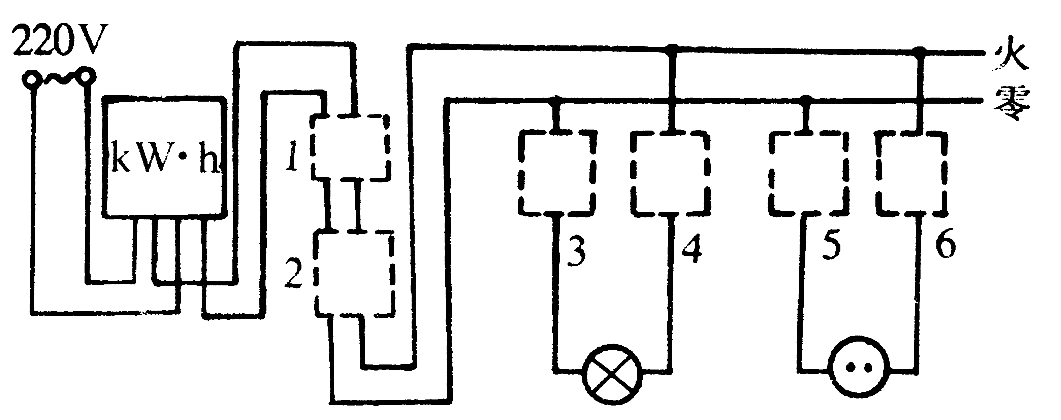


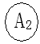
- 如图所示电路中，R₁是0~50Ω的滑动变阻器，电流表 量程是0~0.6A， 量程是0~3A，
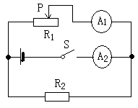
电阻R₂=3.6Ω，电源电压为9V并保持不变，闭合开关后，为了使两电流表都能正常工作，变阻器接入电路中的阻值变化范围是多大？（奥赛解题大全P294）

3、某同学为了测量一物体的质量，找到一个力电转换器，转换器的输出电压正比于受压面的压力（设比例系数为K），如图所示，测量时先调节输入端的电压，使转换器空载（受压面不受压力）时的输出电压为0；而后在其受压面上放一物体，即可测得与物体的质量成正比的输出电压U。现有下列器材：力电转换器、质量为m₀的砝码、电压表、滑动变阻器、干电池各一个，开关及导线若干，待测物体（可置于力电转换器的受压面上）
请完成对待测物体质量的测量。
（1）为使力电转换器的输入电压可调，并且使电压的调节范围尽可能大，某同学设计了如图所示的电路，若去掉ab导线，能否达到设计要求？说明理由。
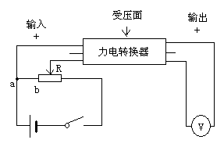
（2）简要说明按图中所示的电路进行测量的步骤，求出比例系数K，并写出待测物体的质量m与已知量、可测量之间的关系式。（奥赛解题大全P296）

4、为了测定待测电阻R_{x}的阻值，现有的实验器材是：一个电源（两极间电压保持不变，但电压数值未知），一个已知阻值为R₀的定值电阻，一个待测电阻（用R_{x}表示），一只电流表，一个单刀双掷开关和若干导线。
（1）请用以上器材设计一个实验电路（连好电路后不能再改变接线），测出待测电阻R_{x}的阻值。请在下面的线框内画出实验电路图。
（2）最主要的实验步骤是：
①
②
（用适当的字母表示测定的物理量）
（3）待测电阻R_{x}的表达式：R_{x}= 。
（4）若在给出的器材中只将其中的一只电流表改为一只电压表，请你重新设计一个实验电路图（连好电路后不能再改变接线），测量待测电阻R_{x}的阻值。（将实验电路图画出下面的线框内，不需要说明实验步骤）（竞赛辅导讲座下册P61）


5、有一种测量人的体重和身高的电子秤，其中测体重的部分原理图如图5—3所示，它主要由三部分组成：踏板和压力杠杆ABO，压力传感器R（相当于电阻值会随所受压力大小发生变化的可变电阻器），显示体重的显示器（实质是一个电流表 ），其中AO:BO=5:1，传感器R的电阻变化随所受压力的变化是均匀的，其关系如下表所示。
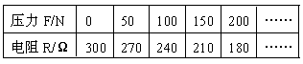

设踏板与杠杆组件的质量忽略不计，接通电路后，压力传感器两端的电压恒为3V，图5—4
是放大的显示器表头刻度盘，刻度线下方标出了电流值。
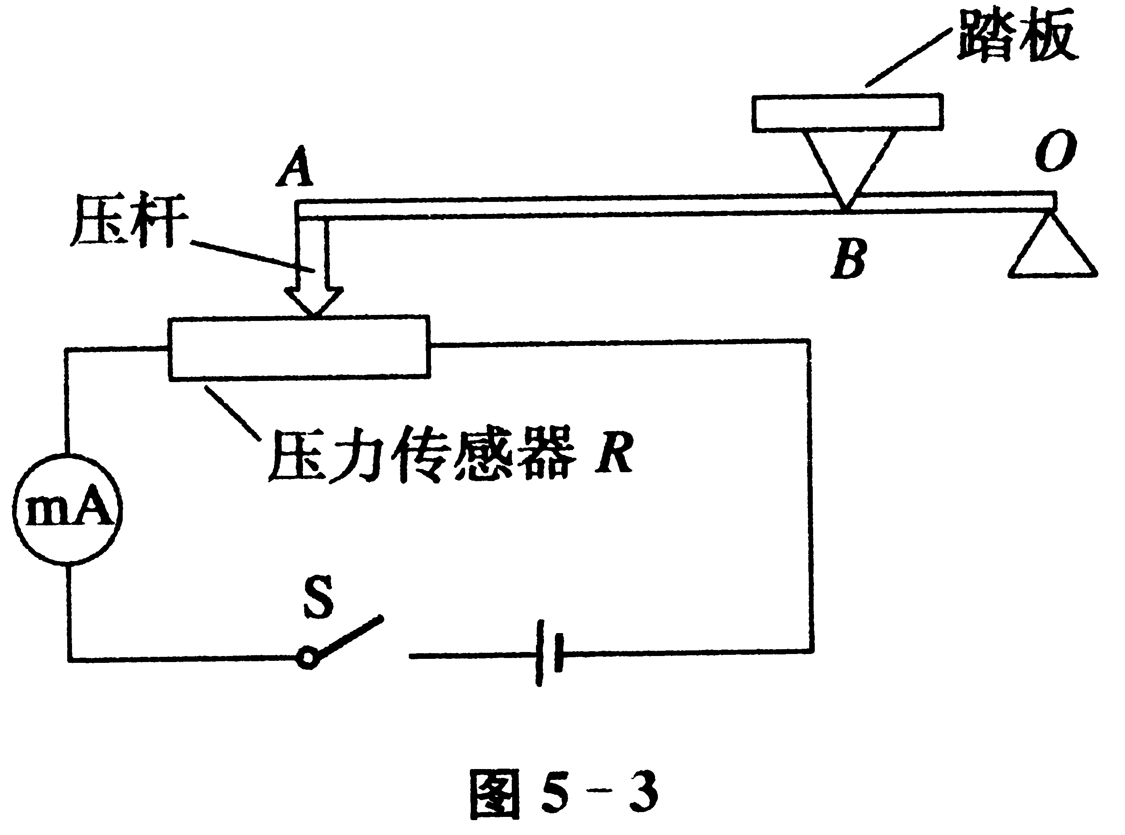
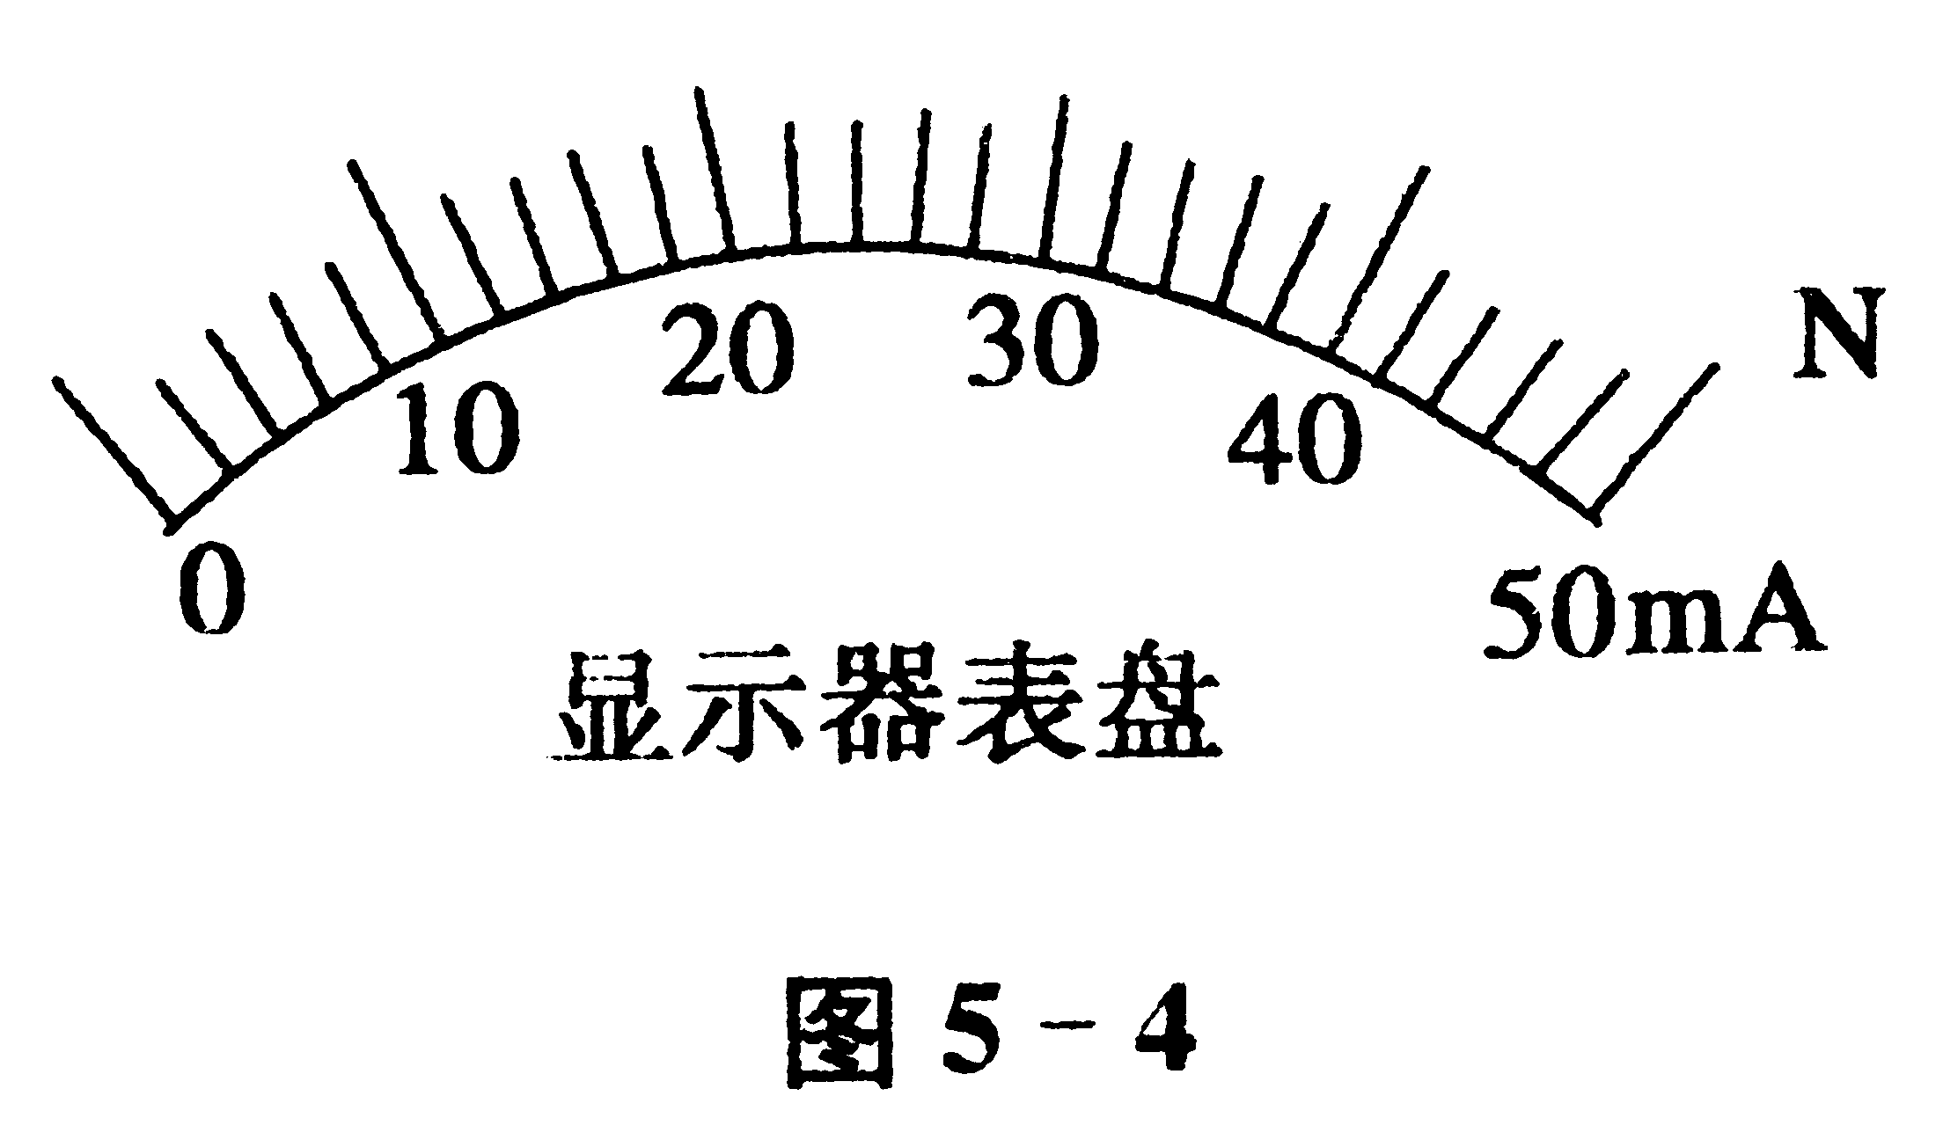

（1）设传感器所受压力的变化量是△F，传感器的电阻变化量是△R，①求传感器电阻相对所受压力的变化率k=△R/△F的值；②写出传感器的电阻R随所受压力F变化的数学式。
（2）通过计算，有根据地在显示器表盘（图5—4）对应的刻度线上方标出：①该电子秤的零起点（即踏板空载）；②该电子秤的最大称量（能测的最大体重）
（3）毫安电流表的刻度是均匀的，将它改成显示体重的显示器后，其显示器表盘（图5—4）的刻度是否仍然是均匀的？说明理由。（竞赛辅导讲座下册P57）

